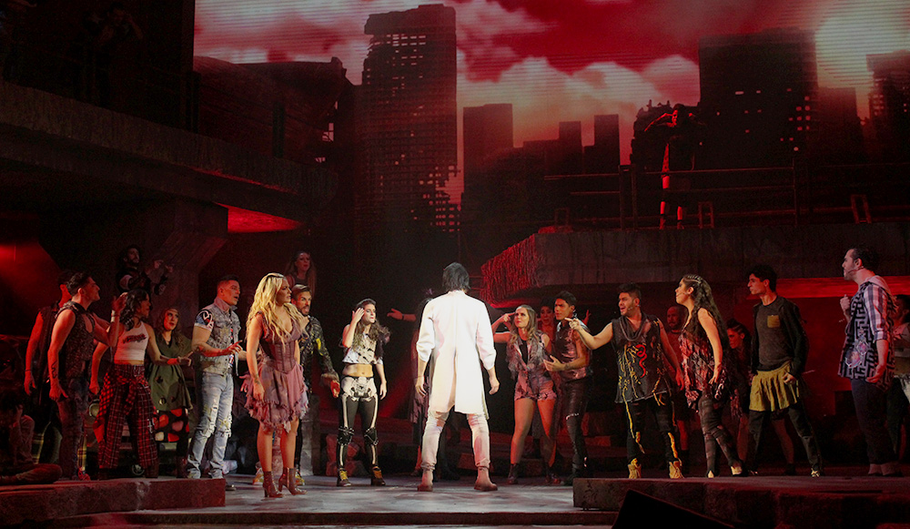

**Les damos la BIENVENIDA a la materia:**

**El titular de la cátedra Esc. Damián Belot**

**El Jefe de Trabajos Prácticos: Arq. Luis Gattas**

**Adscripta: Alumna Quintero Daniela.**

La materia tiene un carácter teórico-práctico. Es la primera instancia reflexiva sobre la disciplina del espectáculo. Aquí, nos aproximaremos a un análisis de los elementos básicos constitutivos sobre los cuales se asentará la práctica posterior y se adquirirá el vocabulario técnico de la disciplina.

Desarrollaremos el concepto de espacio, desde el punto de vista del espacio dado y de lugar a construir. Nos referiremos a los elementos que intervienen en la producción de sentido y especialmente a la organización sígnica en el espacio del hecho espectacular.

Abordaremos, mediante prácticas simples, el trayecto que va del texto a la puesta de escena, intentando acercarnos a una lectura escenográfica del texto dramático.

Paralelamente, conoceremos la evolución del edificio teatral, la conformación clásica del escenario y las alternativas de otras épocas**.**

**Sera un placer poder compartir con ustedes este espacio de intercambio de conocimientos.**